### Сценарий развлечения "Милая мама моя" ко Дню матери в старшей группе.

**Цель:**

прививать любовь и уважение к маме как самому дорогому человеку на свете.

**Задачи:**

- развивать умение выразительно читать стихотворения,

- душевно исполнять песни,

- пластично танцевать,

- организованно выполнять конкурсные задания,

- воспитывать заботливое, тёплое, доброе отношение к маме, гордость за самого близкого человека.

Ход праздника:

**Зал красиво украшен шарами .**

**Дети под музыку входят в музыкальный зал.**

Ведущий: Дорогие наши мамы! Мы очень рады приветствовать вас в нашем красивом и уютном зале. Наш праздник посвящается самым, самым нежным, заботливым, трудолюбивым, добрым, самым чутким, самым красивым женщинам, вам, дорогие мамы!

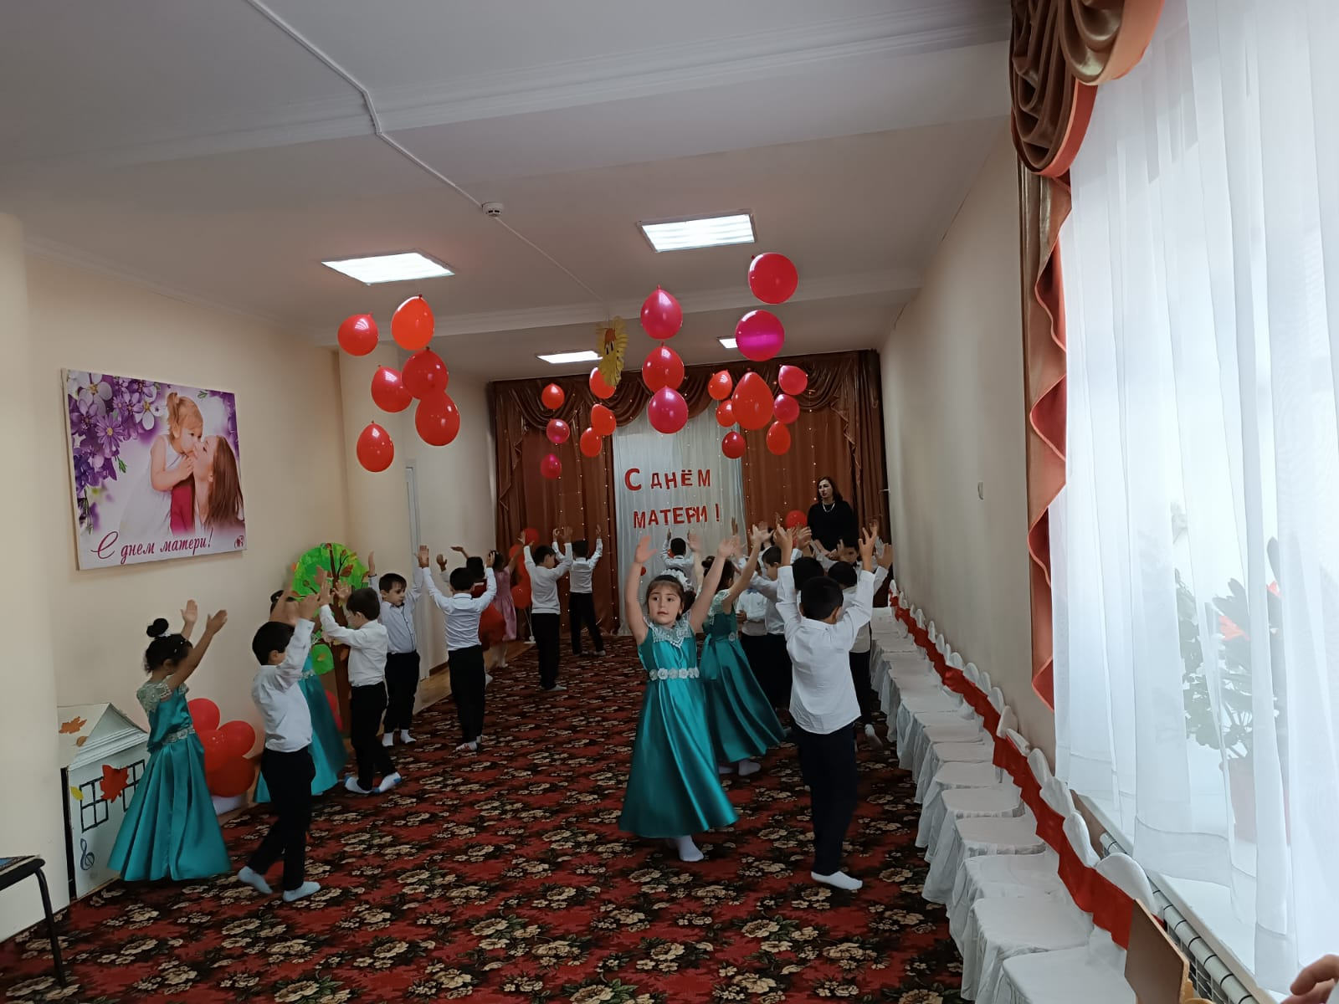

**Ведущая** : Сегодня на целом свете праздник большой и светлый.

Слушайте, мамы, слушайте-

Вас поздравляют ваши любимые дети .

**Дети читают стихи**

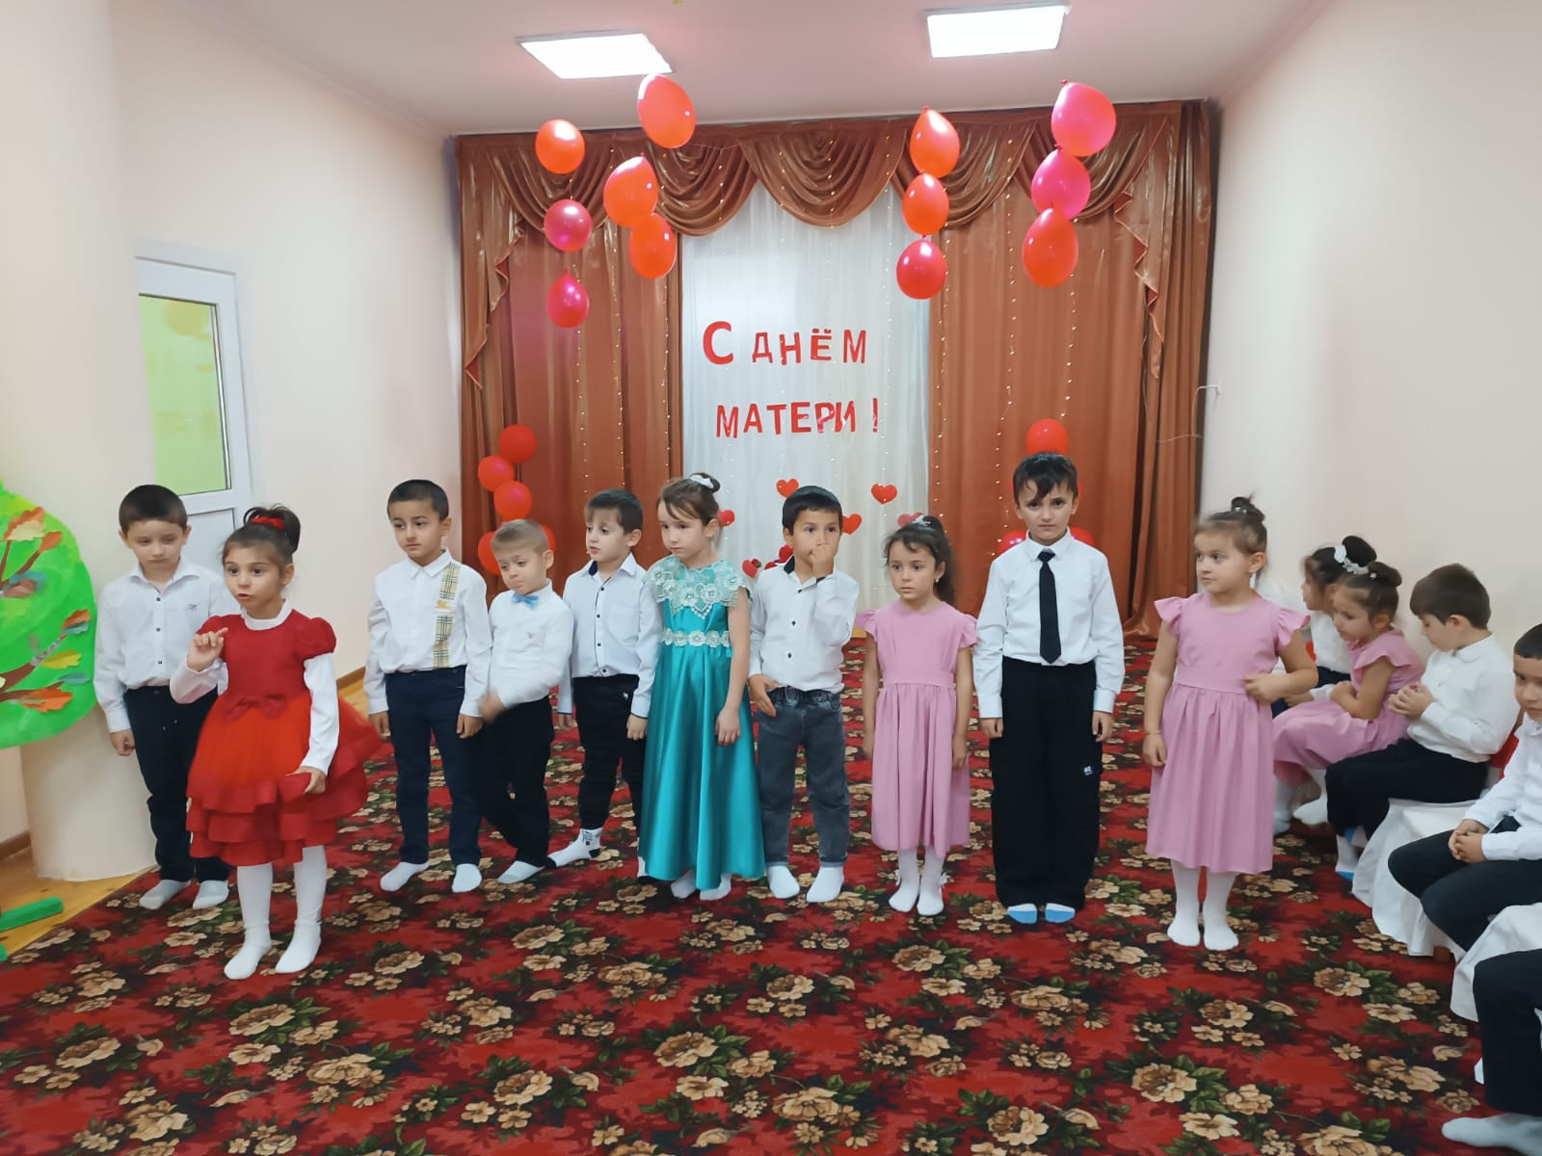**.**

**Ведущая** : От души споём сейчас

Песню, мамочки, для вас!

Для красивых, дорогих,

Милых, добрых и родных.

**Дети исполняют песню «Мамочка милая, мама моя".**

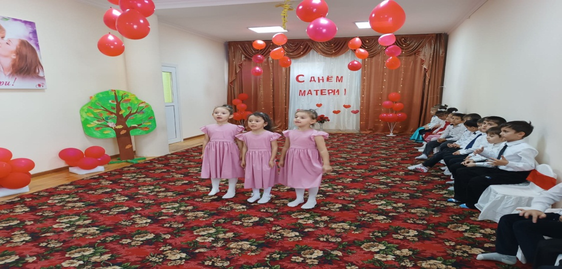

Ведущая -Уважаемые мамы, наши дети действительно всё умеют, настоящие помощники. А ещё они отлично танцуют. Вам

преподносят в качестве подарка прекрасный "Мамин вальс".

**Танец " Мамин вальс ".**

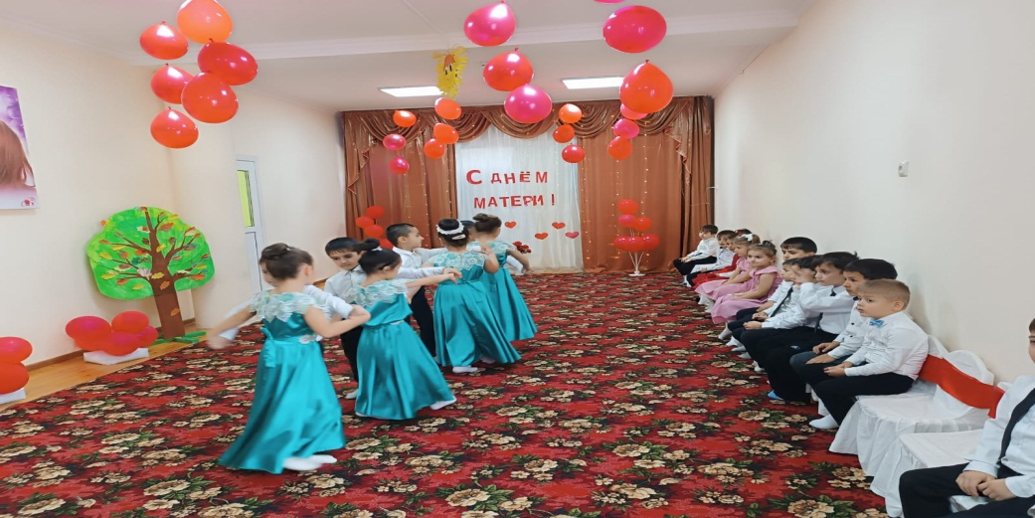

**Ведущий**: А сейчас  посмотрите сценку, легко ли быть мамой.

**Сценка «Волк и семеро козлят »**

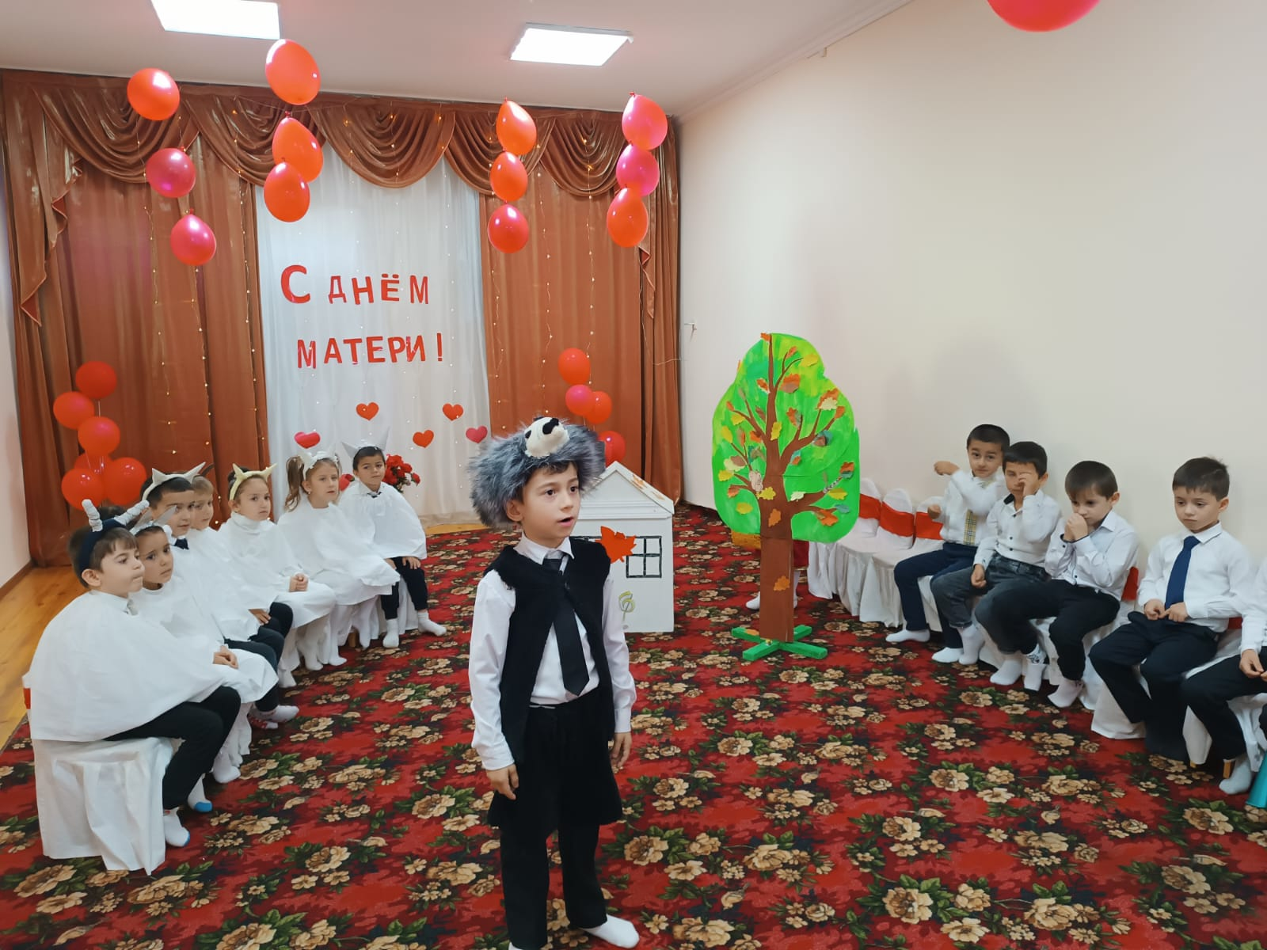

**Ведущий**: Ребята, у ваших бабушек тоже сегодня праздник!  Ведь ваши бабушки – это тоже мамы! Мамы ваших мам и пап! Давайте мы не будем забывать и о них, поздравим ваших дорогих бабушек

***Стихи***

Ведущий: Милые мамы! Примите в подарок песню.

***Песня « Мамочка»***

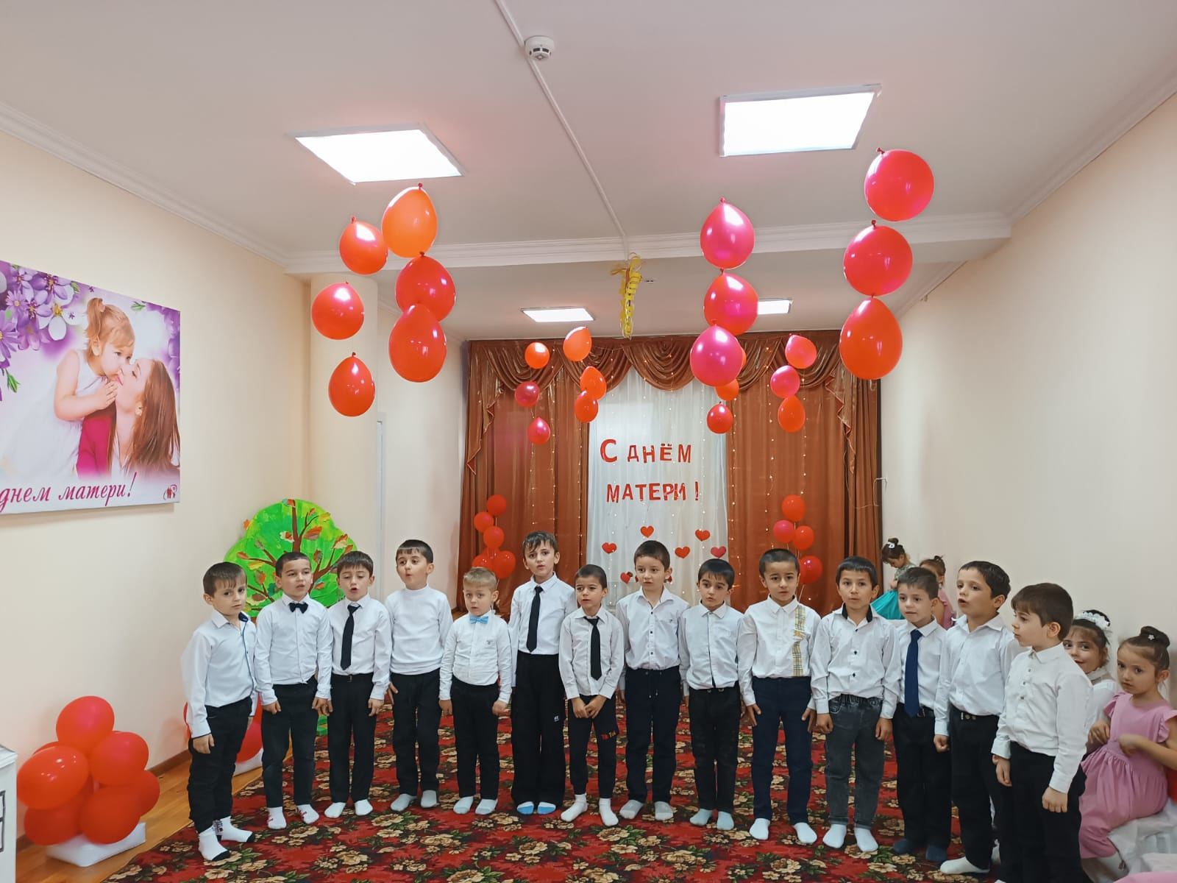

**Ведущая**-Для мамочки главное –дети, Нежные руки, улыбка красивая,

Они-всех дороже на свете, Самая добрая, родная, любима.

Она-им во всём помогает, Всегда обнимаешь и любишь

Заботится, лечит, играет… меня.

Нет мамочки в мире- милей, Ты лучше всех мамуля моя!

***Танец «Чудо балалайка»***

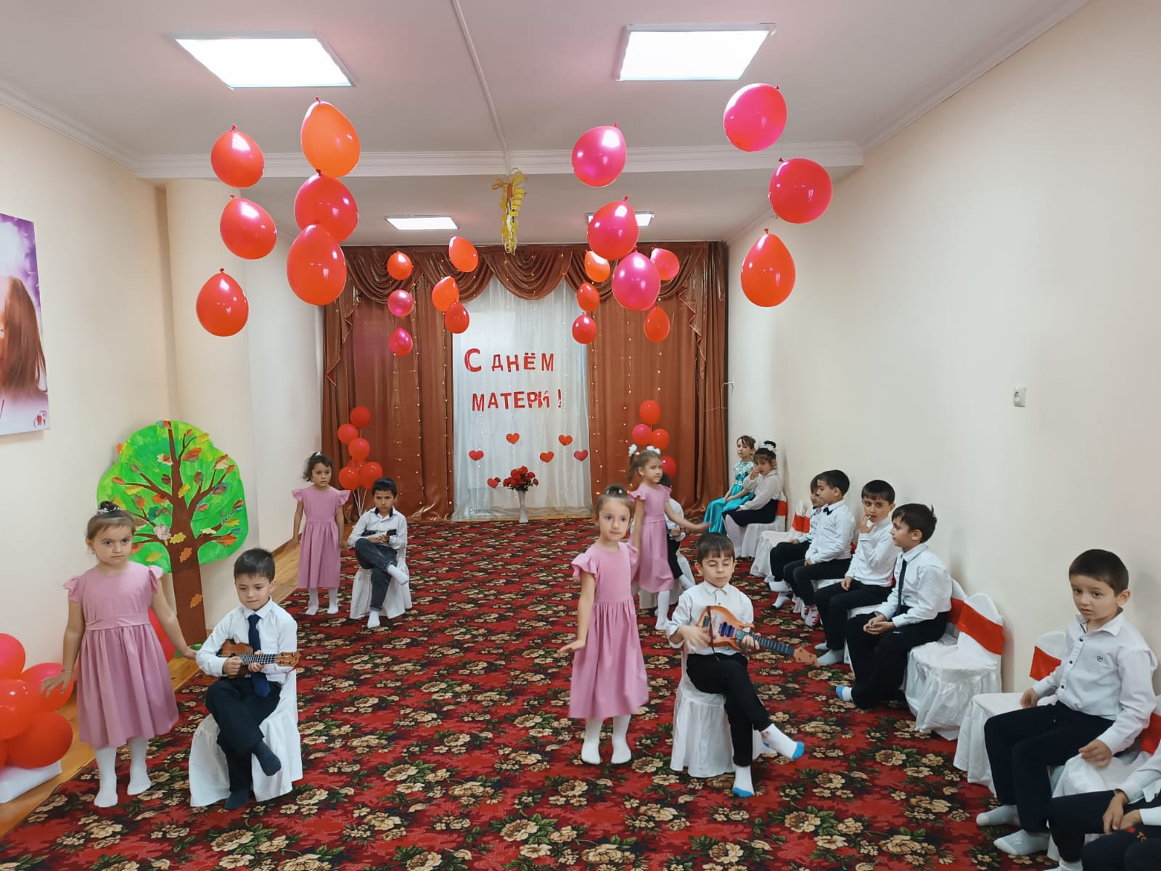

**Ведущиая**: а мы ребята продолжим наш праздник и для наших мамачек споем песенку «Мамочку»

**Ведущая**-В завершении нашего мероприятия позвольте мне прочесть вам стихотворение

Берегите друг друга - добротой согревайте

Берегите друг друга - обижать не давайте

Берегите друг друга - суету позабудьте

И в минуты досуга - рядом вместе побудьте

МКДОУ «Хивский детский сад «Ромашка»

Сценарий развлечения ко дню матери

"Милая мама моя"

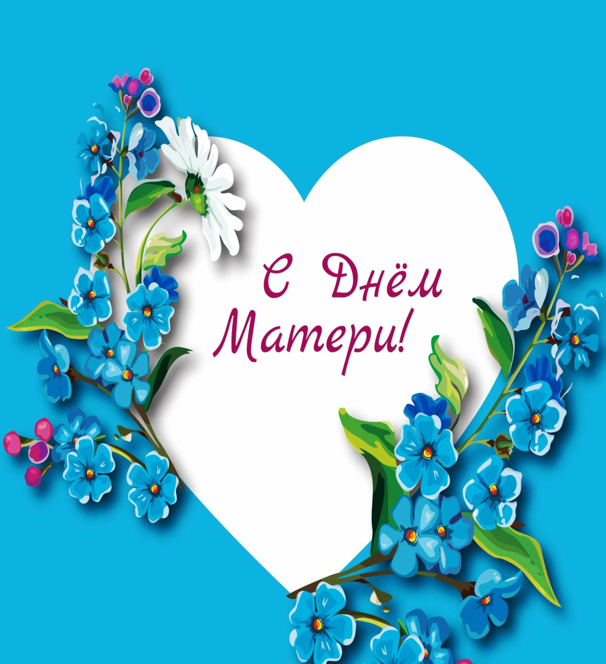

*Воспитатель: Ремиханова П.Ш*

*24.11.2023г.*